ФЕДЕРАЛЬНОЕ ГОСУДАРСТВЕННОЕ АВТОНОМНОЕ ОБРАЗОВАТЕЛЬНОЕ УЧРЕЖДЕНИЕ ВЫСШЕГО ОБРАЗОВАНИЯ
«РОССИЙСКИЙ УНИВЕРСИТЕТ ТРАНСПОРТА»
(РУТ (МИИТ))

Институт транспортной техники и систем управления
Кафедра «Управление и защита информации»

РЕФЕРАТ
На тему «Управление транспортными средствами ГРТС»

Выполнил: ст. гр. ВУЦ-421
Бобычев Валентин Андреевич
Проверил: к.т.н., доц. Логинова Л. Н.

Москва 2024

Реферат
Отчёт выполнен в 1 части и содержит: страниц – 26, иллюстраций – 3, таблиц – 1, приложений – 1, в отчёте использовано источников – 3.
В приложении 1 содержится скриншот с результатами прохождения Антиплагиата (antiplagiat.ru), результат оригинальности которого составляет 93,62%.

СОДЕРЖАНИЕ

ПЕРЕЧЕНЬ СОКРАЩЕНИЙ И ОБОЗНАЧЕНИЙ 3
Глава 1. Интеллектуальные с-мы управления. 4
1. Состояние вопроса 5
2. Задачи моделирования пассажиропотока транспортных пересадочных узлов. 7
3. Математическая модель ТПУ ГРТС. 8
4. Системы технического зрения как новые источники информации для заполнения матрицы корреспонденции. 12
5. Выводы первой главы. 13
Глава 2. Разработка информационного обеспечения для интеллектуального управления городскими рельсовыми транспортными системами 14
Выводы второй главы. 23
СПИСОК ИСПОЛЬЗОВАННЫХ ИСТОЧНИКОВ 25

ПЕРЕЧЕНЬ СОКРАЩЕНИЙ И ОБОЗНАЧЕНИЙ
ГРТС – Городские рельсовые транспортные средства
АО "НИИАС" – Научно-исследовательский институт автоматизации, информатизации и связи на железнодорожном транспорте
СИРДП – Системы интервального регулирования движения поездов
РЖД – Российские железные дороги
ЭЦ – Электрическая централизация (стрелок и сигналов)
ГСУБ – Гибридная система управления движением поездов
АСУ ДП – Автоматизированная система управления движением поездов

Глава 1. Интеллектуальные с-мы управления.

Подходы к моделированию пассажиропотоков в рамках функционирования интеллектуальной системы управления городскими рельсовыми транспортными средствами.

Введение

В связи с увеличением численности населения крупных городов и расписанием сети метрополитена и городского железнодорожного транспорта исследование взаимодействия городских рельсовых транспортных систем (ГРТС) в части синхронизации перевозки пассажиров является актуальной задачей.
Основной интеллектуальной системы управления (ИСУ) ГРТС, которая предназначена для повышения качества обслуживания пассажиров и безопасности движения транспортных средств (ТС) являются алгоритмы централизованного управления движением рельсового транспорта. Они позволяют планировать управляющие воздействия для снижения влияния возмущений (задержек ТС по техническим причинам, приводящих к нарушению графика движения) при внедрении систем автоведения.
При детализации задач управления ГРТС можно выделить несколько контуров управления, объединяющих выявленные процессы развития, планирования, управления и сбора информации (рис. 1). Именно эти процессы подлежат автоматизации в рамках ИСУ ГРТС.

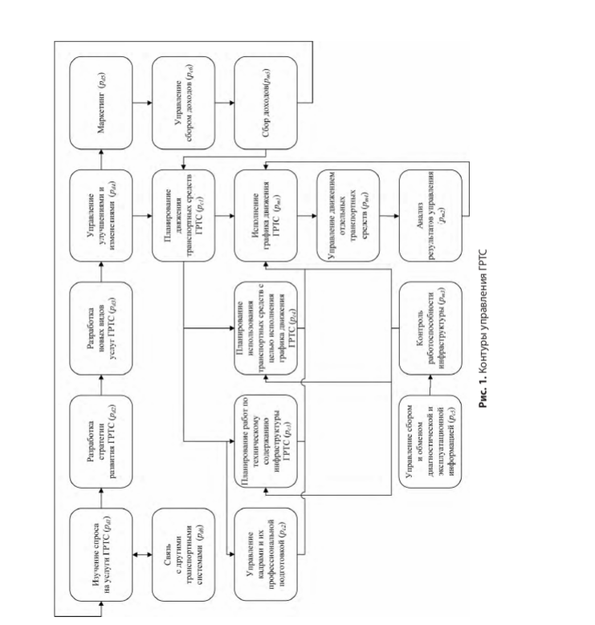

1. Состояние вопроса

В рамках ИСУ ГРТС используется модель стоянки ТС, которая позволяет учесть по возможности максимальное количество факторов, влияющих на время стоянки. К таким факторам относятся пассажиропоток, время незанятости платформы, количество перевозимых пассажиров, количество вагонов в составе поезда.
Для получения наиболее достоверной информации в зависимости высадки и посадки пассажиров от конструктивных особенностей станции, собранный статистический материал был разделен на две группы. К первой относились статистические данные, полученные на станциях, где отсутствуют эскалаторы, называемые станции мелкого заложения. Каждая группа разделена на две подгруппы, к первой относятся данные с незначительным пассажиропотоком в пиковое время. Ко второй подгруппе – данные, где значительный пассажиропоток приводит к наполнению вагона, близкому к предельному.
Анализ динамики системы централизованного управления движения поездов показал возможность использования следующих моделей стоянок:
- детерминированный модели, в которой фактическое отклонение времени поезда от графикового на j-й станции постоянно;
- случайной модели, в которой фактическое отклонение времени хода поезда от графическового на j-станции распределено по заданному закону распределения;

- комбинированной модели, в которой фактическое отклонение времени хода поезда от графикового на j-станции является суммой случайной величины с заданным законом распределения и величины и величины, линейно-завсимой от времени незанятости платформы.

Использование разнообразных моделей стоянок дает возможность исследование поведение ИСУ ГРТС при появлении возмущений на линии.
Модель стоянки ТС ГРТС также должна учитывать многообразие факторов, на которые влияет пассажиропоток (рис. 2).

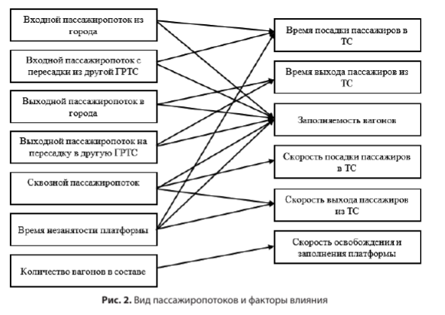

2. Задачи моделирования пассажиропотока транспортных пересадочных узлов.

Появление большого числа транспортных пересадочных узлов (ТПУ) приводит к увеличению и изменению направления пассажиропотоков, использующих рельсовый транспорт.
Под ТПУ ГРТС понимается пассажирский комплекс, выполняющий функции перераспределения пассажиропотоков между разными видами рельсового транспорта и направлениями движения пассажиропотока. В крупных городах ТПУ возникают для того, чтобы наилучшим образом организовать перевозочный процесс и обеспечить удобство пассажиров.
Информация о пассажиропотоке должна формироваться как на основании статистических данных формироваться как на основании статистических данных о «плановом» изменении числа пассажиров в течение дня в зависимости от дня недели и времени года, так и с учетом проведения массовых мероприятий.
Моделирование чрезвычайных происшествий позволяет заранее предвидеть проблемы, возникающие при эвакуации людей, и в конечном счете спасать человеческие жизни.
Для создания корректной модели ТПУ следует принимать во внимание такие особенности моделируемой системы, как:
- неравномерность распределения нагрузки на терминалы ТПУ;

- графики прибытия поездов пригородного железнодорожного транспорта в черте города, метрополитена и трамваев;

- неравномерность распределения пассажиров в составе электропоездов МЦК (Московское центрально кольцо), МЦД (московский центральный диаметр) и метрополитена;

- процентное соотношение пассажиров, приобретающих билеты в кассах и автоматах

- учет льготных категорий граждан, покупающих билеты только в кассах при предоставление необходимых документов (что увеличивает время обслуживания в кассах).

Математическая схема массового обслуживания является одним из самых распространенных подходов к исследованию сложных дискретных процессов со случайными переменными методами имитационного моделирования (ИМ). Такой подход широко распространен в исследованиях перевозочного и технологических процессов обеспечения поездов на железнодорожном транспорте и метрополитене.
Для моделирования индивидуальных участников системы, которыми будут ТПУ, часто используется агентное моделирование.
В агентном моделировании на первом этапе устанавливается параметры активных объектов-агентов и определяется их поведение; на втором этапе устанавливается связи между агентами, задается окружающая среда и запускается моделирование. Индивидуальные действия каждого из агентов образуют глобальное поведение моделируемой системы.

3. Математическая модель ТПУ ГРТС.

При построении математической модели ТПУ ГРТС следует учитывать, что в общем случае во взаимодействии принимают участие G элементы ГРТС, где G≥2. Выделяются три основных типа движения пешеходных потоков:
- входной пассажиропоток ГРТС;

- выходной пассажиропоток ГРТС;

- пассажиропоток ГРТС, направляющийся на пересадку в иную ГРТС, входящую в ТПУ.

Прежде чем приступить к описанию модели, представил в табл.1 обозначения.
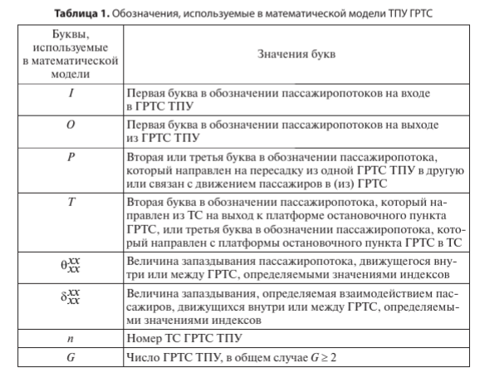
Построим математическую модель ТПУ ГРТС при взаимодействии пешеходных потоков для общего случая. Плотность потока пассажиров, проходящих через сечение в пространстве, соответствующее выходу из т-го ГРТС за единицу времени.
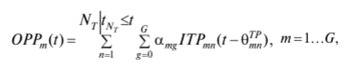
Где $a_{тд}$- доля пассажиропотока, двигающаяся на пересадку из m-й ГРТС на g-ю ГРТС (т.е. $m≠g$, $g≠0$), на выход на улицу ($g=0)$ или остающаяся внутри m-й ГРТС ($m=g)$:
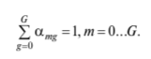

$N_{т}$ – количество рассматриваемых поездов, прибывших до момента времени t:
$$t_{Nт}≤t$$

${IТР}_{n}$- плотность потока на выходе из n-ого ГРТС;
она представлена в модели последовательностью прямоугольных импульсов с периодом повторения, равным периоду прибытия ТС, и имеющих амплитуду, определенную следующим выражением:
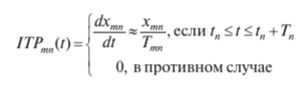
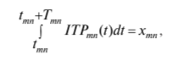

$$t_{mn}-время прибытия n-го ТС;$$
$T_{mn}$- длительность стоянки n-го ТС.

Плотность пассажирского потока на выходе из ТС на платформу остановочного пункта ГРТС и на выходе после прохождения систем обслуживания примерно одинаково. Отличие заключается в величине запаздывания функции ${IТР}_{mn}\left(t\right)-$ интервале времени $Q_{mn}^{ТР}$, которое затрачивается на прохождение всех элементов инфраструктуры и на потерю времени в очередях.
Она имеет вид:
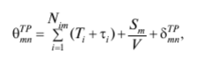
Где $S_{m}$- сумма отрезков пути между системами обслуживания на пути к выходу m ГРТС;

$N_{im}$ – количество систем обслуживания внутри m-й ГРТС;

$V_{g}$ – скорость движения пешеходного потока;

$i$ – номер системы обслуживания внутри m-й ГРТС;

$T_{i}$ – интервал времени, затрачиваемой на прохождение i-й системы обслуживания;

$τ_{i}$ – интервал времени, затрачиваемый на ожидание прохождения i-й системы обслуживания, является функцией величины

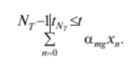
Ограничениями на управление являются:
- максимальная плотность потока людей, которые могут пройти через выход m – й ГРТС в момент времени t;
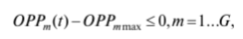
Где ${OPP}_{m max}$ – максимальное число людей, которое могут пройти через выход m – й ГРТС в момент времени t.

- максимальная плотность потока людей, которое могут пройти через i-ю систему обслуживания в момент времени t, $c_{i}$(t):
Где $c_{max}$ – максимальное число людей, которые могут пройти через i-ю систему обслуживания в момент времени t.
Плотность пешеходного потока, проходящего через сечение в пространстве в единицу времени, в g-ю ГРТС ${IPP}_{g}(t)$ определяется по формуле
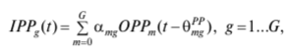

$Ɵ_{mg}^{PP}$ – величина запаздывание функции ${OPP}_{m}$(время, затрачиваемое на прохождение всех элементов инфраструктуры и ожидание и ожидание в очередях, при движении из m-й ГРТС в g-ю ГРТС). Она имеет вид:
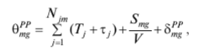
Где $S_{mg}$ – сумма отрезков пути из m-й ГРТС в g-ю ГРТС;

j – номер системы обслуживания на пути из m – й ГРТС в g – ю ГРТС;

$N_{mg}-количество систем обслуживания на пути из m-й ГРТС в g-ю$ ГРТС.

Плотность потока людей, убывающих на ТС, ${IPT}_{m}(t)$ определяется по формуле:
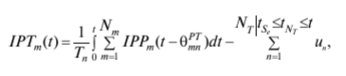
где $U_{n}$- плотность потока людей на вход в n-е ТС.

В любой момент времени должно выполняться условие отсутствия переполнения платформы остановочного пункта ГРТС:
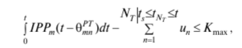

Где $K_{max}$ – максимальная вместимость платформы.

Разработанные математические модели позволяют решать задачи безопасности планирования и анализа функционирования объектов инфраструктуры ГРТС.

4. Системы технического зрения как новые источники информации для заполнения матрицы корреспонденции.

В настоящее время в России широко используются различные системы мониторинга пассажиропотока и распознавания лиц. Получения подобными системами данные могут быть использованы для построения матриц. Корреспонденций внутри ТПУ. За последнее десятилетие доля использования компьютерного/машинного/технического зрения при организации движения городского транспорта и при управлении транспортной безопасностью с целью пресечения неправомерных действий граждан, многократно возросли. Системы машинного зрения в современном комплексе управления локомотивов или электропоездов используется как;
- система помощи машинисту, которая подсказывает показания светофора по ходу движения и определяет наличие препятствий;
- управляющая система, которая определяет препятствия, запрещающие показания светофора, и формирует команды на изменение скорости или торможения.

Применение современных устройств компьютерного мониторинга на тяговый подвижной состав позволяет осуществлять идентификацию объектов инфраструктуры железнодорожного транспорта во время движения поезда.
Обобщенный функционал систем технического зрения применительно к ГРТС представлен на рис.3.
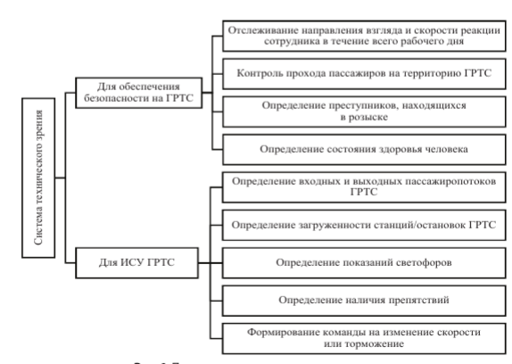

Рисунок 3.
Система технического зрения также может использоваться для отслеживания направления взгляда и скорости реакции сотрудника в течение всего рабочего дня.

Благодаря набору данных о скорости движения глаз системы рассчитывает рациональное время работы для каждого машиниста и рекомендует – завершить или продолжить его смену. В рамках ИСУ ГРТС системы технического зрения позволяет определять загруженность остановочных пунктов и рассчитывать эффективность время для проследования ТС участка между остановочными пунктами. Системы технического зрения также следует рассматривать в качестве новейшего способа получения данных о пассажиропотоке, как следствие – для формирования матрицы корреспонденции, одним из основных принципов которой является то, что пассажир, уехавший из пункта отправления, обязательно должен в него приехать.

5. Выводы первой главы.
Исследования отечественных и зарубежных опытов в области моделирования, анализа и прогнозирования пассажиропотока в структуре ИСУ ГРТС. В работе показано, что модель стоянки ТС ГРТС должна учитывать все многообразие факторов, на которые влияет пассажиропоток. Также предложена структура модели пассажиропотока ТПУ ГРТС для исследования качества функционирования ИСУ ГРТС, построена математическая модель ТПУ ГРТС и матричная форма входных и выходных потоков ГРТС.
Входной информацией модели расчета матрицы корреспонденций являются объемы прибытия и отправления пассажиров в каждом ТПУ ГРТС. В качестве способа получения данных о пассажиропотоке и формирования матрицы корреспонденций предложено использовать системы технического зрения применительно к ГРТС. Следующим этапом является построение имитационной модели ТПУ на основе математических выражений с использованием технологий агентного моделирования.

Глава 2. Разработка информационного обеспечения для интеллектуального управления городскими рельсовыми транспортными системами

Совершенное общество диктует новые условия для развития отраслей экономики Российской Федерации (РФ). Повышению эффективности транспортной системы РФ, кот. Является важным связующим звеном экономической, социальной, культурной, жизни страны, способствует в современных мегаполисах комплекс мер по:
-повышению использования пропускной способности;

-увеличению проводной способности городских рельсовых транспортных систем (ГРТС);

-совершенствованию систем обеспечения безопасности движения, реализуемая интеллектуальными системами для автоматического управления движением транспортных средств

В настоящее время управлением ГРТС занимается оперативный персонал ГРТС. Квалификация оперативного персонала – это наличие определенного уровня подготовки для выполнения служебных обязанностей. В основе подготовки лежат знания, опыт работы и профессиональные навыки работника ГРТС.
Построение интеллектуальной системы управления ГРТС требуется наличие полигона для проверки построения систем и алгоритмов управления ГРТС. Таким полигоном для обучения сотрудников ГРТС может служить интегрирования система ГРТС, в которую должен входить:
1. Тренажер диспетчера ГРТС, позволяющий повышать квалификацию, совершенствовать умения оперативного ГРТС.
2. Автоматизированная система проверки знаний оперативного персонала ГРТС.

3. Система построения плановых графиков движения (ПГД) и графиков исполненного движения (ГНД) ГРТС.
Тренажер поездного диспетчера ГРТС должен включать в себя подсистемы моделирования движения поездов:
-по всем линиям метрополитена;
-по двум главным путям Московского центрального кольца (МЦК);
-по путям объединённых железнодорожных направлений Московских центральных диаметров (МЦД);
-по трамвайной сети города Москвы.

Автоматизированная система построения плановых и исполненных графиков движения пассажирских поездов должна обеспечивать автоматизированный расчет расписания для всех перечисленных расчет расписания для всех перечисленных выше видов ГРТС.
Процесс разработки автоматизированных (автоматических) информационных систем ГРТС основывается на подготовке информационного обеспечения. Это целое направление, которое включает методы и формы работы с информацией, отражающей в системе объекты, над которыми осуществляется мониторинг и управление, а также грамотное организация информации с целью эффективного ее хранения и использования. Проектируемая интегральная система обучения сотрудников ГРТС должна обладать следующими свойствами.

1. Высокая степень адаптации - гибко реагировать на любые изменения или модернизацию. Адаптивность предполагает, что в основу системы заложены;

- базы данных;
- базы знаний и правил логического вывода;
- механизм их своевременного обновления и корректировки.

2. Дружественный, ролевой графический пользовательский интерфейс.

3. Защита данных каждого пользователя системы.

4. Встроенные средства анализа данных за счет вычисления значения критериев качества операторского управления, основанного на экспертной оценке и/или искусственного интеллекта.

5. Масштабируемость:
5.1. Возможность модульного обновления

5.2. Возможность разбивания на микросервисы.

Для решения перечисленных задач предлагается методика построения информационного обеспечения:
1. Обобщить существующие отдельные информационные системы и подсистемы.
2. Провести декомпозицию комплекса проблем (Нормализация базы данных).
3. Сформулировать обобщенную информационную среду. (по скорости доступа к данным, локализация размещения базы данных, безопасности, синхронизации и др.)
4. Разработать обобщенную информационную среду.
Обобщенный фрагмент таблицы базы данных (отношения) представлен.

При нормализации базы данных важно создать все необходимые таблицы и установить отношения между ними в соответствии с правилами, которые обеспечивают защиту данных, делают базу данных гибкой, устраняя избыточность и несогласованность зависимости.
1. Построение информационного обеспечения интегрированной системы обучения сотрудников ГРТС как полигона для апробации интеллектуальной системы управления ГРТС.

2. Анализ информационного обеспечения действующих средств автоматизации обучения оперативного персонала и диспетчеров ГРТС.

В настоящее время существует три формы обучения, повышения квалификации и проверки знаний оперативного персонала ГРТС, связанного с управлением движением:
1) тестовая форма;
2) с применением событийных абстрактных моделей;
3) с применением моделей реального объекта ГРТС, работающих в реальном времени.
Для решения вопросов автоматизации обучения персонала используется имитационная модель тренажера или автоматизированная система проверки знаний, генерирующая нештатные ситуации и приводящая к устранению сбоя с помощью перечня управляющих воздействий.
Под сбойными ситуациями понимают событье на ГРТС, возникающие при движении поездов вследствие опасных отказов технических средств, ошибок локомотивных бригад, железнодорожного персонала, служб обеспечения и управления движением, а также недоступных внешних воздействий.

Сбойные ситуации классифицируются на малые и большие сбои. Малые сбои, когда отклонение от планового графика движения компенсируется имеющимися на линии ресурсами времен хода и длительностей стоянок. При невозможности применения имеющихся временных ресурсов говорят о больших сбоях. Для ликвидации больших сбоев реализуется внеплановое удаление составов с лишним в депо, что приводит к изменению порядка следования поездов.
Базы данных тренажера поездного диспетчера имеют схожую структуру информационного обеспечения с результатов тестирования при сохранении данных.
Тренажер поездного диспетчера в своем имеет следующее подсистемы и модели:
-модель системы обеспечения безопасности движения;
-модель системы электрической централизации (ЭЦ);
-модель управления стрелками и сигналами;
-модели движения поездов;
-подсистема графика движения поездов;
-модель пассажиропотока;
-подсистема визуализации объектов;
-подсистема архивации состояний объектов;
-подсистема задания начальных условий объектов;
-модель управления работой тренажера инструктором;

База данных тренажера состоит из таблиц, сгруппированной согласно следующей классификации:

1. Нормативно-справочная информации/исходные данные, необходимые для организации работы подсистемы визуализации объектов тренажера поездного диспетчера:
- Список объектов – таблица, содержащая информацию об объектах, состояние которых отражается на средствах визуализации, их связях с объектами;
- Станция – таблица, содержащая описание станций соответствующей линии;
- Отрезки рельсовых цепей – таблица, содержащая список и информацию об отрезках отображаемых рельсовых цепей;
- Светофоры – таблицы, содержащая информацию о местоположении и свойствах отображаемых светофоров;
- Стрелки – таблица, содержащая информацию о местоположении и свойствах отображаемых стрелок линии;
- Реле – таблица, содержащая информацию о местоположении и свойствах отображения комментов, участвующих в организации работы ЭЦ;

- Индикаторы номеров маршрутов таблица, содержащая информацию о местоположении и свойствах мест отображения маршрутов.

2. Информация, необходимая для имитационного моделирования движения поездов:
- Маршруты ЭЦ – множество таблиц, содержащих информацию из технико-распорядительного акта станции для корректного моделирования маршрутов ЭЦ;
- Выход из депо – таблица, содержащая информацию о местах выхода из депо на соответствующие линии;
- Ночной отстой – таблица о местах ночного отстоя поездов на линии;
- Точки остановки – таблица о рельсовых цепях, на которых поезд должен остановиться на станции;
- Авторежимы – множество таблиц, содержащих информацию из технико-распорядительного акта станции для корректного моделирования функционирования авторежимов;
- Отрезки рельсовых цепей – таблица с информацией необходимой для имитационного моделирования движения поездов по рельсовым цепям линии;
- Светофоры – таблица с информацией для имитационного моделирования работы светофоров линии;
- Стрелки – таблица с информацией для имитационного моделирования работы стрелок соответствующих станций линии.
Система проверки знаний основана на тренажере поездного диспетчера с дополнением следующих подсистем:
- Подсистема задания неисправности;
- Подсистема администрирования;
- Подсистема проведения анализа результатов проверки знаний.

Все таблица тренажера поездного диспетчера и дополнительные таблицы проведены в соответствии с классификацией по назначению.

3. Нормативно – справочная информация / исходные данные, необходимые для реализации подсистемы визуализации:
- Места поломки – таблица о рельсовых цепях, на которых имитируется ситуация неисправности;

4. Информация, необходимая для проведения имитационного моделирования движения поездов:
- Сигналы остановки – информация о сигналах, которые необходимо визуально отобразить на табло коллективного пользования в случае наличия неисправности;
- Освещение на перегоне – таблица, содержащая информацию о перегонах линии для включения освещения в соответствии с Инструкцией по движению поездов РФ.

5. Информация, необходимая для проведения имитационного моделирования соответствующей неисправности на линии:
- Ситуация – таблица, содержащая список возможных сбойных ситуаций для проверки знаний поездных диспетчеров;
- Ситуация, тип – таблица, в которой находится информация о типе сбойной ситуации;
- Команды, название ситуации – таблицы, содержащие команды для имитационного моделирования указанной ситуации;
- Команды правильные, название ситуации – таблицы, содержащие корректные команды с указанием связанных с командой объектов, за своевременную подачу этих команд с указанием в таблице баллов, которые выставляются обучающемся;
- Приказы – таблица, содержащая ссылки на файлы – шаблоны приказов, которые заполняются в соответствии с Инструкцией.

6. Информация, необходимая для осуществления администраторских функций:
- Учетные записи – таблица, содержащая логин и пароль обучаемых, инструкторов.

7. Информация, необходимая для проведения анализа проверки знаний:
- Название ситуации, команды – таблица, содержащая данные о результатах прохождения проверки знаний обучаемым по соответствующим темам;
- Приказы – таблица, содержащая информацию о заполненных обучаемым приказам.
3. Анализ информационного обеспечения действующих средств автоматизированного построения плановых графиков движения пассажирских поездов метрополитена.

Автоматизированная система построения плановых графиков движения пассажирских поездов метрополитена содержит в своем составе следующие темы:
- Пользовательской навигации и организации корректной работы эргономичного графического пользовательского интерфейса;
- Печати объектов и их образов;
- Ручного построения и редактирования ПГД (плановый график поездов);
- Ручного построения FO ЭПС (график оборота электроподвижного состава);
- Автоматизированного построения ГО ЭПС согласно нормативам;
- Автоматизированного построения ГО ЭПС по предварительным составленному ПГД;
- Построения ГНД (график исполненного движения);
- Формирования карточек расписания для печати и выдачи машинистам.

База данных автоматизированной системы построения ПГД состоит из следующих таблиц, которые рационально сгруппированы согласно классификации:
1. Нормативно – справочная информация/исходные данные, необходимые для составления подложек для построения ПГД и ГОЭПС, нормального размещения и сопряжения вновь создаваемых объектов, а также размещения и сопряжения ранее созданных объектов:
- линиях – таблица о наименованиях линий метрополитена, размещающих на одном бланке;
- станции – таблица о наименованиях станций и порядка их следования станций друг за другом на линии метрополитена;
- задания – таблица, объединяющая между собой пары станций (станции отправления и станции прибытия) в перегоны с указанием направлений движения;
- времена хода – таблица, увязывающая между собой перегоны (задания) и типы расписаний;
- типы расписаний – таблица о множестве вариаций времен хода по перегонам и стоянок на станциях, необходимых для построения «ниток» непараллельного графика;
- депо -таблица о депо линии станций и перегонов, с которыми связано депо;
- маршруты – таблица о нумерации маршрутов, привязке номеров маршрутов к конкретному депо, а также порядке следования маршрутов друг за другом;
- размеры движения – таблица распределения заданной парности движения поездов по часам работы линии метрополитена;
- пункты осмотра – таблица щ местах проведения ремонтов и диагностических осмотров с привязкой к точкам ночной расстановки;
- типы ремонта – таблице о разновидностях плановых ремонтов и диагностических осмотров (ограничений) по длительности их проведения;
- точки ночной расстановки таблица о точках ночной расстановки, на линии и в депо.

2. Информация, необходимая для реализации автоматизированного ПГД, а также для хранения текущего состояния процесса автоматизированного построения ПГД, обеспечивающего возможность перезапуска процесса не с нулевыми начальными условиями;
- автоматический синтез – таблица о выполненных этапах автоматизированного построения ПГД;
- расстановка – таблица о возможных вариантах последовательности занятия и освобождения точек ночной расстановки.

3. Информация, необходимая для корректного вывода на печать объектов и их образов:
- карточки расписания – таблица о параметрах печатного шаблона для формирования карточек расписания, выдаваемых машинистам, заступающим в рейс;
- надписи – таблица, содержащая все вспомогательные надписи и координаты их размещения на бланке для построения графика;
- объекты печати – таблица о надписях, отображаемых только в режиме распечатки бланка на принтере/плоттере.

4. Информация, необходимая для хранения индивидуальных настроек графического пользовательского интерфейса системы для каждого отдельно взятого пользователя системы, а также базовых настроек ПГД, ГОЭПС, подложек, иных объектов и их образов:
- параметры графика – таблица о дате вступления в действие, сезонности и прочих индивидуальных особенностях отображения графика;
- размеры – таблица о разметке бланка для построения графика.

5. Объекты и образы ПГД:
- «нитки» графика – таблица о «нитках» - описаниях движения поездов по главным путям линий метрополитена;
- элементы расписания – таблица, увязывающая между собой «нитки», станции, времена отправления и прибытия времена стоянок.

6. Объекты и образцы ГО ЭПС:
- график оборота: ремонты-таблица, увязывающая типы ремонтов, с маршрутами;
- график оборота: элементы – таблица, хранящая информацию для формирования образцов элементов графика оборота.

Для начала проектирования информационного обеспечения интеллектуальной системы управления, представленного базой данных, могут быть различные инфраструктуры ГРТС.

Выводы второй главы.

Многолетний опыт разработки программного обеспечения в ходе взаимодействия с конечными пользователями систем на этапах внедрения и сопровождения позволим обеспечить плавность перехода к реализации процесса реинжиниринга комплекса автоматизированных систем управления технологическими процессами организации перевозочного процесса на ГРТС города Москвы.
В рамках начальных этапов процесса реинжиниринга является обособление общих данных в блок нормативно – справочной информации, данных, относящихся к работе перевозочного процесса и отвечающих за удобство взаимодействия пользователя с системой, за интеллектуализацию графического пользовательского интерфейса в блок управления.
Дальнейшими шагами развития исследования является разработка архитектуры и обобщенной информационной среды для реализации программного обеспечения Интеллектуальной системы ГРТС.

СПИСОК ИСПОЛЬЗОВАННЫХ ИСТОЧНИКОВ

1. Баранов Л.А. Технология мониторинга подвижного состава основе дистанционного акустического зондирования / Л.А. Баранов // Автоматика на транспорте. – 2022. – Т.5. – №1. – С. 91-98.
2. Баранов Л.А. Беспилотная система управления движением поездов как составляющая цифровизация городского транспорта / Л.А. Баранов // Автоматика на транспорте. – 2019. – Т.5. – №4. – С. 441-445.
3. ГОСТ 7.32-2017. Межгосударственный стандарт. Система стандартов по информации, библиотечному и издательскому делу. Отчет о научно-исследовательской работе. Структура и правила оформления.

ПРИЛОЖЕНИЕ 1.

